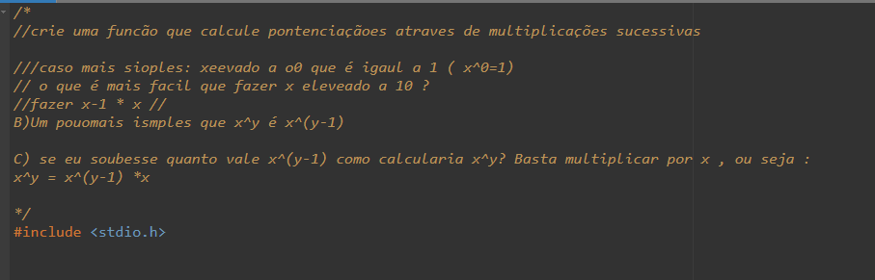

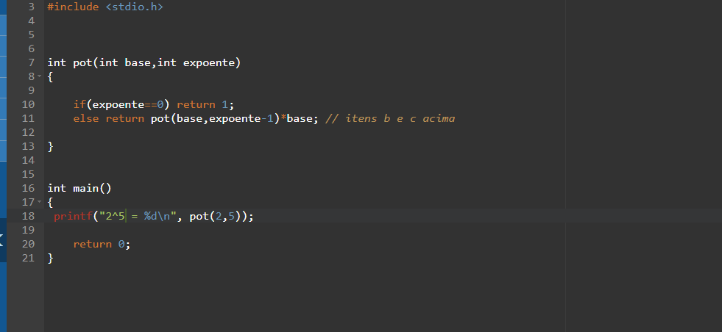

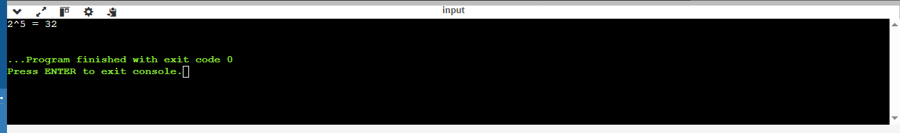

/*
//crie uma funcão que calcule pontenciaçãoes atraves de multiplicações sucessivas

///caso mais sioples: xeevado a o0 que é igaul a 1 ( x^0=1)
// o que é mais facil que fazer x eleveado a 10 ?
//fazer x-1 * x //
B)Um pouomais ismples que x^y é x^(y-1)

C) se eu soubesse quanto vale x^(y-1) como calcularia x^y? Basta multiplicar por x , ou seja :
x^y = x^(y-1) *x

*/
#include <stdio.h>

int pot(int base,int expoente)
{

if(expoente==0) return 1;//item acima
else return pot(base,expoente-1)*base; // itens b e c acima

}

int main()
{
printf("2^5 = %d\n", pot(2,5));

return 0;
}

PARA VIZUALIZAÇÃO DA RESPOSTA
//crie uma funcão que calcule pontenciaçãoes atraves de multiplicações sucessivas

///caso mais sioples: xeevado a o0 que é igaul a 1 ( x^0=1)
// o que é mais facil que fazer x eleveado a 10 ?
//fazer x-1 * x //
B)Um pouomais ismples que x^y é x^(y-1)

C) se eu soubesse quanto vale x^(y-1) como calcularia x^y? Basta multiplicar por x , ou seja :
x^y = x^(y-1) *x

*/
#include <stdio.h>

int pot(int base,int expoente)
{
Int resposta;
if(expoente==0) return 1;//item acima
else resposta = pot(base,expoente-1)*base; // itens b e c acima
return resposta;

}

int main()
{
printf("2^10 = %d\n", pot(2,5));

return 0;
}

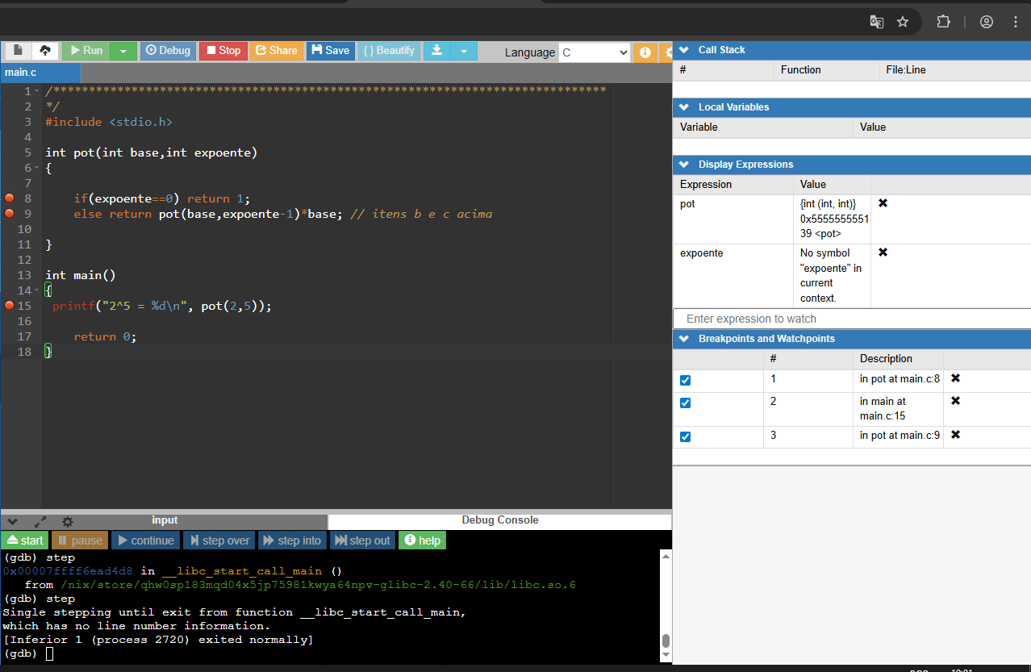

Voltando aos exercícios:
2) Crie uma função recursiva que calcule potenciações através de multiplicações sucessivas:

x^y = x * x * x * x ......* x --> y vezes

Matematicamente, x^0 = 1 e x^y = x * x^(y-1)

a) Base: expoente == 0 -> resultado = 1
b) x^(y-1) é um pouco mais simples que x^y
c) x^y = x * x^(y-1)

Simulando potenciacao(2, 5):
potenciacao(2, 4) * 2
(potenciacao(2, 3) * 2) * 2
((potenciacao(2, 2) * 2) * 2) * 2
(((potenciacao(2, 1) * 2) * 2) * 2) * 2
((((potenciacao(2, 0) * 2) * 2) * 2) * 2) * 2
(((((1)* 2) * 2) * 2) * 2) * 2
((((2) * 2) * 2) * 2) * 2
(((4) * 2) * 2) * 2
((8) * 2) * 2
(16) * 2
32

Link da solução:
https://onlinegdb.com/SJ_TslVdd

#include <stdio.h>
int potenciacao(int base, int expoente)
{ if(expoente == 0) return 1;
else return potenciacao(base, expoente-1) * base;
}
int main()
{
printf("2 elevado a 5 resulta %d\n", potenciacao(2,5));
return 0;
}

Exercício 4

Codigo errado que eu fiz
/******************************************************************************
O que seria bom eu fazer ?

Recursividade do problema do professor e tentar entender porque eu errei
*/
#include <stdio.h>

int pot(int base,int expoente)
{

if(expoente==0) return 1;
// não válida else return somafracao(1/n-1)*1.0/n; /

}

int main()
{
printf("2^5 = %d\n", pot(2,5));

return 0;
}

) Calcule recursivamente o valor da expressão: expressao(n) = 1/1 + 1/2 + 1/3 + 1/4 + 1/5 + 1/6 + ...+ 1/(n-1) + 1/n
a) n=1 -> expressao(1) = 1/1
n=2 -> expressao(2) = 1/1 + 1/2
n=3 -> expressao(3) = 1/1 + 1/2 + 1/3
n=4 -> expressao(4) = 1/1 + 1/2 + 1/3 + 1/4

Situação (instância) mais simples: n=1 -> expressao(1) = 1.0

b) expressao(n) = 1/1 + 1/2 + 1/3 + 1/4 + 1/5 + 1/6 + ...+ 1/(n-1) + 1/n
A um pouco mais simples: expressao(n-1) = 1/1 + 1/2 + 1/3 + 1/4 + 1/5 + 1/6 + ...+ 1/(n-1)

c) expressao(n) = expressao(n-1) + 1/n

Link da solução:
https://onlinegdb.com/By3CmMEdu

#include <stdio.h>
float expressao(int n)
{ if(n == 1) return 1.0;
else return expressao(n-1) + 1.0/n;
}
int main()
{
printf("expressao(100) vale %f\n", expressao(100));
return 0;
}

Torre de HANOI

2 ^elevado o número de blocos -1
((2^x)-1=)

Explicação básica do código
- Quaisquer que sejam os blocos , seja 0 ou 64 , ele enviará n-1 para o bloco auxiliar , e apenas o n que sobrar será enviado para o final

